**Основы информационных технологий в архитектурном проектировании**

**Преподаватель: Медведева Наталья Юрьевна**

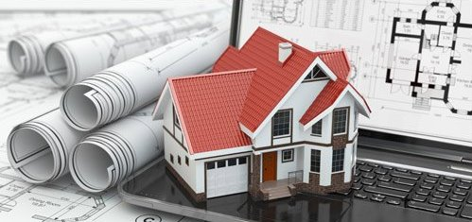

Компьютерное моделирование - одно из самых популярных направлений в современном дизайне, архитектуре, анимации, рекламе. Создание проекта дома и его интерьера раньше составляло сложный процесс в ручной графике. С помощью информационных технологий архитектурное проектирование становится доступным. Сегодня компьютерную графику может освоить каждый благодаря простым приемам и увлекательным эффектам в процессе создания изображения.

Обучаясь на этой программе ребята:

● узнают основы компьютерного моделирования в архитектуре и дизайне;

● создадут проект дома, интерьера и его элементов в компьютерной графике;

● научатся с помощью информационных технологий приемам моделирования и презентации реалистичных изображений;

● получат представление о работе в сфере архитектуры;

● узнают, как продолжить разработку архитектурных проектов самостоятельно дома.

Финальный проект в компьютерной графике: объемная модель двухэтажного жилого дома, объемная модель интерьера помещения и его элементов.

Минимальный возраст участника программы: 14 лет

Без требования к опыту программирования.